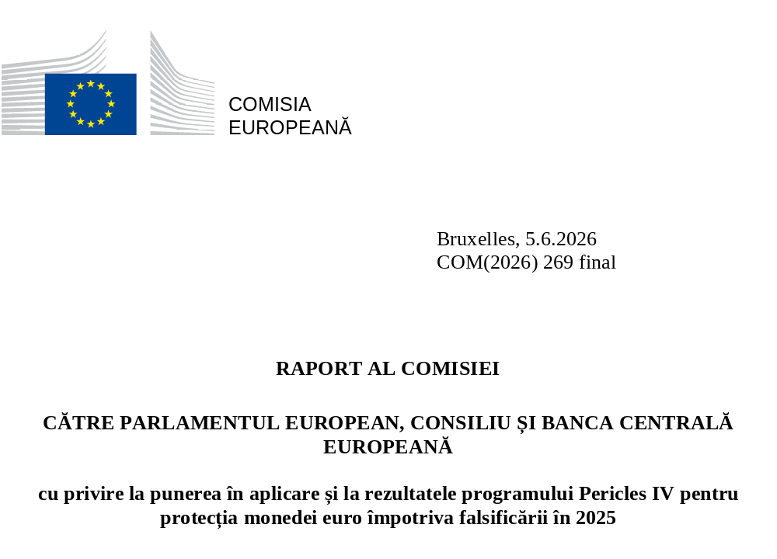

RAPORT AL COMISIEI
CĂTRE PARLAMENTUL EUROPEAN, CONSILIU ȘI BANCA CENTRALĂ EUROPEANĂ
cu privire la punerea în aplicare și la rezultatele programului Pericles IV pentru protecția monedei euro împotriva falsificării în 2025

- Aspecte generale
Programul „Pericles IV” (denumit în continuare „programul”) este un program de schimb, asistență și formare profesională pentru protecția monedei euro împotriva falsificării. Acesta înlocuiește programul Pericles 2020 care s-a desfășurat în perioada 2013-2020 și programele Pericles care s-au desfășurat în perioada 2002-2013. Programul Pericles IV a fost instituit prin Regulamentul (UE) 2021/840 (). Aplicarea sa a fost extinsă la statele membre neparticipante prin Regulamentul (UE) 2021/1696 al Consiliului (). Regulamentul (UE) 2021/840 stabilește că perioada de derulare a programului se încheie la 31 decembrie 2027. Articolul 12 alineatul (3) din regulamentul respectiv prevede obligația Comisiei Europene de a prezenta anual Parlamentului European, Consiliului și Băncii Centrale Europene un raport cu privire la rezultatele programului. Prezentul document constituie raportul anual pentru 2025. Raportul oferă informații cu privire la angajamentele asumate și la punerea în aplicare a acțiunilor programului în 2025.
- Angajamente în cadrul programului anual de lucru 2025

Bugetul anual pentru punerea în aplicare a programului pentru anul 2025 a fost stabilit la 902 450 EUR. Acesta a fost finanțat din linia bugetară VOBU-2025-E.06030100 (protecția monedei euro împotriva falsificării) () din bugetul general al UE pentru 2025. O sumă totală de 902 449,47 EUR a fost angajată în 2025, ceea ce reprezintă 100 % din bugetul total. Programul este pus în aplicare prin acțiuni cofinanțate (subvenții) inițiate de către autoritățile competente ale statelor membre și prin „acțiuni ale Comisiei”, organizate direct de către Comisie. Suma totală a angajamentului include, de asemenea, 37 038 EUR pentru a acoperi costurile anuale de utilizare a instrumentului eGrants, un sistem de gestionare a subvențiilor complet electronic (fără hârtie). Pe lângă linia bugetară operațională, suma de 15 440,30 EUR a fost pusă la dispoziție la linia bugetară prin intermediul veniturilor alocate interne () (linia bugetară IAR2/2-2024-ECFIN-E.06030100) și angajată în 2025 ().

Punerea în aplicare a programului de către statele membre și de către Comisie reflectă angajamentul acestora față de protecția monedei euro împotriva falsificării. Discuțiile privind strategia anuală din cadrul Grupului de experți în domeniul falsificării monedei euro (ECEG) au făcut posibile identificarea și abordarea principalelor amenințări și alocarea integrală a bugetului în 2025.

În cadrul programului au fost finanțate în total 10 proiecte (): Au fost acordate șapte granturi pentru cereri din partea autorităților competente din statele membre și au fost finanțate trei acțiuni ale Comisiei. Dintre cele trei acțiuni ale Comisiei, două au fost angajate și puse în aplicare în 2025, iar o acțiune a Comisiei va fi pusă în aplicare în 2026. Granturile angajate în 2025 vor fi puse în aplicare integral în 2026 și ulterior.
Graficul I și graficul II: Tipul de acțiune finanțată și numărul de acțiuni per stat membru (acțiuni angajate în 2025, a se vedea anexa I)

Italia și Spania, două dintre statele membre cele mai afectate de falsificarea monedei euro, au primit din nou granturi Pericles în 2025. În plus, Croația, Finlanda și Letonia (ultimele două sunt solicitante pentru prima dată în cadrul programului) au primit granturi prin programul aferent anului 2025. Toate aceste eforturi sporesc protecția monedei euro, de care beneficiază toate celelalte state membre.

Acțiunile din cadrul angajamentelor asumate în 2025 constau în cinci seminare; patru sesiuni de instruire tehnică; și un schimb de personal.

Acțiunile urmează să se desfășoare atât în interiorul, cât și în afara UE, în funcție de necesitățile specifice. De la crearea sa, programul și-a consolidat abordarea regională prin punerea în aplicare a unor acțiuni care implică regiuni ale lumii deosebit de importante pentru combaterea falsificării, cum ar fi Europa de Sud-Est, Turcia și America de Sud.

- Punerea în aplicare a acțiunilor în 2025

Imagine de ansamblu

Prezenta secțiune analizează punerea în aplicare a tuturor acțiunilor finanțate prin programul Pericles în anul calendaristic 2025. Prin urmare, aceasta include acțiuni angajate în cadrul bugetelor Pericles IV pentru 2024 () și 2025 ().

În 2025, au fost puse în aplicare în total 10 acțiuni finanțate prin programul Pericles, printre care:
- opt acțiuni sub formă de granturi angajate în 2024: aceste acțiuni au fost puse în aplicare de Spania (trei acțiuni), Portugalia (două acțiuni), Italia (două acțiuni) și Croația (o acțiune);
- două acțiuni ale Comisiei derulate prin achiziții publice, angajate în 2025.

Acțiunile de mai sus constau în trei schimburi de personal, trei sesiuni de formare tehnică, trei seminare și o achiziție de echipamente. La acțiuni au participat aproximativ 394 de experți ().

Graficul III și graficul IV: Originea și experiența profesională a participanților (acțiuni puse în aplicare în 2025)

Originea participanților

Participanții au provenit din 50 de țări. Majoritatea participanților la formare (68 %) au fost europeni: 40 % au provenit din state membre care fac parte din zona euro, 3 % din state membre care nu fac parte din zona euro și 25 % din țări europene care nu sunt membre UE. Dintre ceilalți participanți, 16 % au provenit din America Latină, 9 % din Africa, 6 % de la instituțiile europene și 1 % din alte regiuni.

Experiența profesională a participanților

Personalul de poliție a reprezentat 46 % din participanți în 2025. Această prezență semnificativă se datorează faptului că autoritățile polițienești reprezintă prima linie în lupta împotriva falsificării monedei euro, precum și faptului că personalul de poliție include atât anchetatori, cât și tehnicieni. Experții din cadrul băncilor centrale naționale au reprezentat 37 % din participanți, aceștia constituind astfel al doilea grup ca mărime, datorită mai multor acțiuni care s-au axat pe cooperarea cu și între băncile centrale naționale. Printre participanți s-au numărat, de asemenea, angajați ai instituțiilor europene (6 %), ai sistemului judiciar (3 %), ai monetăriilor naționale (1 %), ai vămilor (1 %) și din alte categorii (1 %), reflectând o gamă completă de experiențe profesionale. La cursul de formare privind manipularea monedelor improprii circulației au participat reprezentanți ai industriei aparatelor de procesare a monedelor (5 %). Acest lucru confirmă în continuare rolul sectorului privat ca parte interesată importantă în lupta împotriva falsificării. Prin urmare, punerea în aplicare a programului respectă dimensiunile transnaționale și multidisciplinare prevăzute în Regulamentul (UE) 2021/840, cu un grad ridicat de diversificare în ceea ce privește experiența profesională.

Aspecte importante din 2025

Programul a reușit să mențină și să continue să consolideze în 2025 cooperarea regională internațională în Europa de Sud-Est și în America Latină.
- În anul 2025 au fost puse în aplicare mai multe acțiuni Pericles axate pe încurajarea și menținerea unei cooperări strânse între autoritățile naționale din Europa de Sud-Est și cu Turcia. Printre acestea s-au numărat (i) schimburile de personal organizate de Comando Carabinieri Antifalsificazione Monetaria (CCAFM) din Italia; (ii) un schimb de personal organizat de Guardia di Finanza (GdF) din Italia; și (iii) o sesiune de formare tehnică organizată de Banca Națională a Croației (BNC) cu participanți din nouă țări din sud-estul Europei. Aceste acțiuni au inclus, de asemenea, vizite de studiu și/sau participarea unor experți din Turcia, țară prioritară cheie, având în vedere rolul său potențial de hotspot pentru producția și tranzitul de bancnote euro falsificate.
- Brigada de Investigación del Banco de España (BIBE) din Spania a organizat un curs dedicat falsificării de monede (25-28 noiembrie 2025) pentru experți din țările din America Latină, reunind autorități din 11 țări latinoamericane la Buenos Aires, Argentina. Acțiunea a promovat măsuri de protecție a monedei euro împotriva falsificării în țările din America Latină care sunt potențial expuse acestui fenomen. În plus, acțiunea consolidează legăturile dintre anumite birouri centrale naționale (national central office – NCO) recent înființate în această regiune. BIBE a organizat, de asemenea, un schimb de personal (între Uruguay și Spania) pentru a sensibiliza instituțiile cu privire la necesitatea înființării unui NCO în Uruguay, în vederea centralizării tuturor informațiilor privind falsificarea de monede la nivel național.

Punerea în aplicare a programului în 2025 a fost caracterizată, de asemenea, de acțiuni axate pe evoluții tematice în lupta împotriva falsificării de monedă.
- O altă prioritate abordată de mai multe acțiuni a fost lupta împotriva falsurilor de înaltă calitate, punerea în aplicare a Regulamentului (UE) nr. 1210/2010 și procesarea monedelor euro improprii circulației. Printre acțiunile axate pe acest aspect s-au numărat o sesiune de formare privind analiza monedelor falsificate pentru experții tehnici, organizată de Banca Spaniei (Banco de España), precum și un seminar intitulat „O viziune practică privind lupta împotriva falsificării de monede”, organizat de Banca Portugaliei (Banco de Portugal). Un curs de formare privind îmbunătățirea detectării monedelor euro improprii circulației, organizat ca acțiune a Comisiei, a reunit, de asemenea, părți interesate din industria mașinilor de procesare a monedelor și din centrele naționale de analiză a monedelor.
- Prioritatea sprijinului pentru înființarea, consolidarea și crearea de rețele între birourile centrale naționale (NCO) s-a reflectat în trei acțiuni. Printre acestea se numără schimbul de personal BIBE menționat mai sus între Uruguay și Spania și un „seminar legislativ și de consolidare instituțională pentru protecția monedei euro în Ucraina”. Organizat sub forma unei acțiuni a Comisiei, seminarul legislativ și de consolidare instituțională a urmărit să informeze autoritățile ucrainene cu privire la cadrul UE pentru protecția monedei euro împotriva falsificării. Acesta s-a axat pe schimbările legislative și instituționale pe care Ucraina ar trebui să le efectueze pentru a pune în aplicare corpusul legislativ al UE și diferitele modele pe care statele membre le-au adoptat pentru a crea infrastructura relevantă de combatere a falsificării. Polícia Judiciária din Portugalia a finalizat „Inițiativa de consolidare a capacităților pentru detectarea, analiza și raportarea bancnotelor euro falsificate de către autoritățile de poliție din Capul Verde” (Counteract). Aceasta a inclus achiziționarea echipamentelor necesare autorităților din Capul Verde pentru efectuarea de investigații de combatere a falsificării și instruirea acestora cu privire la modul de utilizare a echipamentelor respective.

- Monitorizarea indicatorilor cantitativi și calitativi

Articolul 12 alineatul (3) din Regulamentul (UE) 2021/840 prevede că prezentul raport trebuie să țină seama de indicatorii cantitativi și calitativi ai programului. Lista de mai jos prezintă datele privind acești indicatori pentru 2025.
- Numărul de monede și bancnote euro falsificate detectate (bancnote: 444 000, monede: 335 290): obiectivul acestui indicator este de a menține sub control numărul de bancnote și monede euro falsificate detectate, într-un interval de ± 5 % din media aferentă perioadei 2014-2020 (671 000/174 112). Numărul de bancnote detectate a fost mai mic decât obiectivul, în timp ce numărul de monede a depășit obiectivul. Cu toate acestea, există doar o legătură indirectă între program și acești indicatori, deoarece există mai mulți factori externi care joacă, de asemenea, un rol important. Printre acești factori externi se numără evoluția anchetelor poliției și amploarea producției de falsuri.
- Numărul de ateliere clandestine desființate (11): obiectivul privind numărul de ateliere ilegale desființate este acela de a ține sub control acest număr într-un interval de ± 10 % din cifra pentru 2019 (22). Numărul de ateliere clandestine desființate în 2025 a fost mai mic decât obiectivul avut în vedere. După cum se explică la indicatorul 1, legătura dintre program și acest indicator este doar indirectă, deoarece există mai mulți factori externi care joacă un rol important.
- Numărul de autorități competente unice care solicită participarea în cadrul programului (11): acest indicator urmărește să măsoare interesul autorităților naționale competente față de program. Obiectivul pentru 2024 a fost 12, iar pentru 2027 este 24. Deși numărul solicitanților unici în cadrul programului este în creștere, acesta rămâne mai mic decât obiectivul.
- Gradul de satisfacție al participanților la acțiunile finanțate prin program (99,64 %): acest indicator măsoară calitatea cursurilor de formare, astfel cum a fost percepută de către participanți. Ținta este de 75 %. Rata de feedback pozitiv a fost semnificativ superioară obiectivului vizat.
- Feedbackul participanților care au participat deja la acțiuni anterioare cu privire la impactul programului asupra activităților lor de protejare a monedei euro împotriva falsificării (97,80 %): acest indicator măsoară sustenabilitatea acțiunilor programului. Ținta este de 75 %. Procentul de feedback pozitiv a fost semnificativ superior obiectivului vizat.

- Concluzii și perspective

Programul, la fel ca predecesorul său, rămâne un instrument important și eficient în lupta împotriva falsificării. Programul (i) sprijină realizarea de studii; (ii) menține și dezvoltă cooperarea; și (iii) sprijină schimbul de bune practici între toate părțile interesate implicate în lupta împotriva falsificării monedei euro. Faptul că bugetul a fost alocat integral în 2025 reflectă interesul statelor membre pentru program.

Comisia partajează periodic rezultatele proiectelor sprijinite în cadrul programului între experții din cadrul Grupului de experți în domeniul falsificării monedei euro (ECEG). În 2025, au avut loc trei reuniuni ECEG. Programul indică un grad ridicat de coerență și de complementaritate cu alte programe și acțiuni relevante de la nivelul UE, deoarece este dedicat exclusiv protecției monedei euro prin prevenirea și combaterea unei anumite forme de crimă organizată: și anume falsificarea monedei euro. Printre exemple se numără instrumentul de asistență tehnică și schimb de informații (TAIEX) al Direcției Generale Vecinătate și Negocieri privind Extinderea „DG NEAR”, care este utilizat cel mai adesea în sprijinul negocierilor de aderare, precum și instrumentul Direcției Generale Migrație și Afaceri Interne „Fondul pentru securitate internă – componenta de cooperare polițienească” al DG HOME (), dedicat prevenirii și combaterii infracțiunilor în general. Întrucât falsificarea de monede a fost inclusă printre prioritățile planului de acțiune operațional al EMPACT (), Comisia s-a coordonat îndeaproape cu coordonatorii EMPACT pentru a maximiza complementaritatea dintre cele două surse de finanțare.

Pe baza rezultatelor programului până în prezent și a analizei continue a amenințărilor emergente discutate în cadrul ECEG, prioritățile pentru 2026 sunt următoarele ():
- sprijinirea activităților destinate îmbunătățirii cooperării dintre statele membre care sunt deosebit de afectate de producția și distribuția de falsuri;
- promovarea cooperării cu autoritățile țărilor din afara UE în care există suspiciuni cu privire la producția de monedă euro falsificată sau dovezi în acest sens;
- menținerea unui cadru eficient pentru protecția monedei euro în Europa de Sud-Est;
- evoluții tematice:
  - sensibilizarea și schimbul de bune practici între autoritățile de aplicare a legii, sistemul judiciar și autoritățile vamale cu privire la utilizarea internetului/darknetului/platformelor de comunicare socială/aplicațiilor de chat criptate ca platforme de distribuție, la bancnotele cu desen modificat și la elementele de securitate falsificate;
  - sprijin pentru înființarea, consolidarea și crearea de rețele între birourile centrale naționale (NCO);
  - monede euro: lupta împotriva falsurilor de înaltă calitate, punerea în aplicare a Regulamentului (UE) nr. 1210/2010 și procesarea monedelor euro improprii circulației.

Regulamentul (UE) 2021/840 al Parlamentului European și al Consiliului din 20 mai 2021 de instituire a unui program de schimb, asistență și formare profesională pentru protecția monedei euro împotriva falsificării pentru perioada 2021-2027 („programul Pericles IV”) și de abrogare a Regulamentului (UE) nr. 331/2014.
Regulamentul (UE) 2021/1696 al Consiliului din 21 septembrie 2021 de extindere la statele membre neparticipante a aplicării Regulamentului (UE) 2021/840 al Parlamentului European și al Consiliului de instituire a unui program de schimb, asistență și formare profesională pentru protecția monedei euro împotriva falsificării pentru perioada 2021-2027 („programul Pericles IV”).
VOBU: creditele bugetare votate pentru 2025.
IAR = venituri alocate interne: Veniturile alocate provin dintr-un ordin de recuperare (suma returnată Comisiei de către un beneficiar ca urmare a prefinanțării neutilizate) în conformitate cu articolul 21 din Regulamentul financiar aplicabil bugetului general al Uniunii.
Două linii bugetare pentru angajamentul aferent grantului cu numărul de referință 101251502 (HECC: Conferința de la Helsinki privind moneda euro și vizită de studiu): 31 149,70 EUR de la linia bugetară VOBU și 15 440,30 EUR de la linia bugetară IAR.
O imagine de ansamblu cuprinzătoare asupra acțiunilor Pericles pentru care s-au angajat fonduri în 2025 figurează în anexa I. Toate proiectele Pericles IV finanțate sunt publicate pe Portalul UE pentru oportunități de finanțare și ofertare (EU Funding & Tenders Portal).
O imagine de ansamblu cuprinzătoare asupra acțiunilor care au fost puse în aplicare în 2025 se regăsește în anexa II.
O imagine de ansamblu cuprinzătoare asupra acțiunilor Pericles pentru care s-au angajat fonduri în 2025 figurează în anexa I. Vă atragem atenția asupra faptului că această secțiune se referă numai la acțiunile din anexa I care au fost (parțial) puse în aplicare în 2025.
Estimare bazată pe raportul tehnic final (dacă a fost deja primit) și pe formularele de cerere trimise de beneficiari.
Regulation (EU) 2021/1149 Regulamentul (UE) 2021/1149 al Parlamentului European și al Consiliului din 7 iulie 2021 de instituire a Fondului pentru securitate internă (JO L 251, 15.7.2021, p. 94).
EMPACT (Platforma multidisciplinară europeană împotriva amenințărilor infracționale) este o inițiativă în materie de securitate derulată de statele membre ale UE pentru a identifica, a acorda prioritate și a aborda amenințările reprezentate de criminalitatea internațională organizată și gravă. În 2021, EMPACT a devenit un instrument permanent, astfel cum se prevede în Concluziile Consiliului privind continuarea permanentă a ciclului de politici ale UE privind criminalitatea internațională organizată și gravă. Statul membru din spatele priorității EMPACT vizând „infracțiunile în materie de proprietate intelectuală, falsificare de bunuri și monede” este Bulgaria.
Prioritățile programului pentru 2026 sunt o parte esențială a programului anual de lucru, care este anexat la Decizia Comisiei din 30.1.2026 privind finanțarea programului Pericles IV și adoptarea programului anual de lucru pentru 2026, C(2026) 479 final.

